О ВЗАИМОСВЯЗИ ПОДГОТОВИТЕЛЬНЫХ И ОСНОВНЫХ РАБОТ НА ЛЕСОЗАГОТОВКАХ

В. М. Лукашевич, К. А. Корнилов

При организации лесозаготовительного производства выделяют подготовительные и основные работы. Основные работы направлены на получение готовой продукции в виде деревьев, хлыстов и сортиментов в зависимости от технологического процесса. Подготовительные работы необходимы для создания условий для выполнения основных работ. В Петрозаводском государственном университете были проведены исследования по трансформации подготовительных работ в России, и с учетом последних изменений в лесном законодательстве разработана схема лесоуправления [1, 2, 3, 4]. Принятие решений на стадии лесосырьевой и технологической подготовки влияет на дальнейшую эффективность выполнения основных лесозаготовительных операций (рис.1).

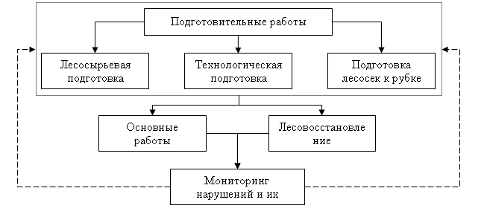
Рис. 1. – Место мониторинга лесонарушений в цикле принятия решений
на этапах лесозаготовительного производства

Но при организации лесозаготовительного производства необходимо оценивать качество выполненных работ и учитывать их в дальнейшем для повышения эффективности подготовительных и основных лесозаготовительных операций (рис.1). Арендодатель ведет постоянный государственный контроль над соблюдением требований лесного законодательства лесопользователем. В свою очередь арендатор заинтересован в снижении количества нарушений и размеров штрафных санкций. Для этого необходимо планировать сроки лесозаготовок так, чтобы успеть вывезти всю древесину. Или таким образом выбирать машины и технологии разработки лесосек, чтобы снизить воздействие на почву и на оставляемые для роста деревья. Также необходимо принимать решение по высоте пней и способам очистки лесосек в зависимости от методов лесовосстановления и лесопатологической обстановки. При отводах лесосек рекомендуется четко выделять их границы, чтобы избегать завизирных рубок и т.д.
В итоге, повысить эффективность лесозаготовительного производства возможно за счет сбора информации по нарушениям, их анализа и разработки рекомендаций по их предотвращению в дальнейшей работе и, следовательно, уменьшению их объемов и штрафных санкций. В связи с этим в ПетрГУ проведен анализ нарушений лесного законодательства по Республике Карелия в целом, по центральным лесничествам и по арендаторам лесных участков с 2000 по 2012 год.
Оценка объемов нарушений в зависимости от технологии и сезона лесозаготовок была выполнена в лесосырьевых базах крупных лесозаготовительных предприятий Республики Карелия (ОАО «Пяозерский ЛПХ», ОАО «ЛХК «Кареллеспром», ЗАО «Запкареллес», ООО «Вуокатти-Карелия», ООО «КЛДЗ-лесозаготовки», ОАО «Сегежский ЦБК», ЗАО «Шуя-лес», ОАО «Лендерский ЛПХ» и др.).
В настоящее время часть возможных нарушений отражена в правилах заготовки древесины, правилах ухода за лесом, правилах пожарной безопасности, санитарной безопасности, в правилах ухода за лесом и др. Наиболее значимые нарушения дополнительно прописываются в обязанностях арендатора при заключении договора аренды, где также по ним оговариваются и устанавливаются размеры неустоек. Было выявлено около 20 различных видов лесонарушений, из которых наиболее часто встречаемыми являются: оставление не вывезенной в срок древесины; оставление в лесу неокоренной древесины на летний период; оставление пней выше нормы; оставление недорубов; неудовлетворительная очистка мест рубок от порубочных остатков; уничтожение подроста; самовольная рубка. Новые правила заготовки древесины исключают некоторые требования к ведению лесозаготовок (по оставлению недорубов и высоте пней), но они до сих пор остаются прописанными в договорах аренды.
Процентное соотношение затрат по выплатам неустоек приведено в таблице и на рисунке.

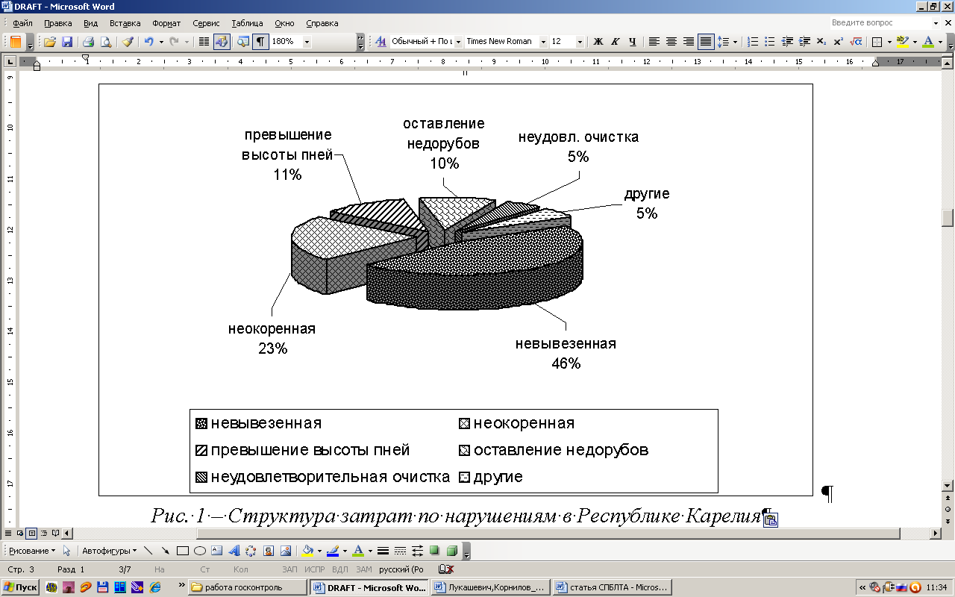
Рис. 2. – Соотношение выплат неустоек за нарушения
требований лесного законодательства по Республике Карелия

Выявлено, что значительная доля затрат приходится на оплату неустоек за не вывезенную и не окоренную в установленный срок древесину и составляет 60 – 70 % от всей суммы неустоек. В среднем по Республике Карелия на каждую 1000 м³ заготовленной древесины приходится невывезенной от 5,9 до 18,1 м³, неокоренной – от 3,8 до 12,5 м³. На 1 га площади заготовки приходится невывезенной от 0,7 до 3,1 м³, неокоренной – от 0,4 до 2,1 м³. Выплачивается от 5,8 до 8,4 руб. на каждый 1 м³ заготовленной древесины, либо от 0,79 до 1,17 тыс. руб. с 1 га площади заготовки.
Также была проведена оценка объема нарушений в зависимости от технологии лесосечных работ и сезона их проведения в разных районах Республики Карелия. Полевые исследования проведены согласно методике [5]. При площади делянки менее 3 га производился сплошной перечет, при большей площади закладывались пробные площади. Результаты полученных объемов нарушений были приведены к удельным показателям на 1000 м³ вывозки (табл. № 1) и на 1 га заготовленной площади.

Таблица № 1
Удельный объем нарушений (на 1000 м³ заготовки) в зависимости от сезона и технологии лесосечных работ по Республике Карелия
Нарушение | Заготовка зимой | Заготовка летом | Хлыстовая заготовка* | Сортиментная заготовка**
невывезенная древесина, м³/1000 м³ | 5,86 | 5,05 | 5,57 | 5,81
неокоренная древесина, м³/1000 м³ | 5,02 | 2,80 | 5,01 | 2,37
неудовлетворительная очистка лесосек, га/1000 м³ | 0,006 | 0,025 | 0,006 | 0,029
оставление пней выше нормы, м³/1000 м³ | 9,80 | 3,04 | 5,70 | 14,68
оставление недорубов, м³/1000 м³ | 8,98 | 0,93 | 7,93 | 2,58
*технологический процесс с применением бензопил на валке и обрезке сучьев и трелевочного трактора с тросочокерным оборудованием на трелевке
**технологический процесс с применением харвестера и форвардера

Основная причина лесонарушений заключается в сложности прогнозирования окончания зимней вывозки, в особенности по дорогам сезонного действия. При резком наступлении оттепели лесозаготовители вынуждены преждевременно перебазироваться с зимних делянок. Следовательно, сокращается запланированный срок ведения лесосечных работ в зоне зимнего освоения, что ведет к невыполнению плана по заготовке, к оставлению заготовленной древесины и недорубов, дополнительным затратам, связанным с выплатой неустоек за нарушения. Методика проведения оценки сезонности лесозаготовок и ее результаты более подробно отражены в работах [5, 6], и могут быть использованы при анализе влияния технологических процессов и комплектов машин в различные сезоны года на характер лесонарушений и выбор путей снижения их количества.
Для анализа и мониторинга были сформированы и реализованы в геоинформационной среде базы данных нарушений (рис.3.).

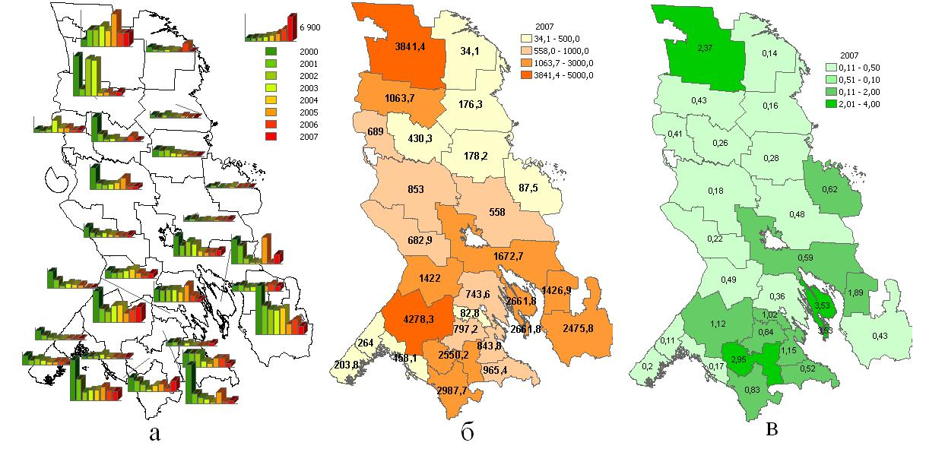
Рис.3. – Нарушения правил заготовки древесины
в границах бывших лесхозов Республики Карелия
(а – динамика лесонарушений; б – объемы на конкретный год;
в – удельные показатели на 1000 м³ вывозки)

Система позволяет отражать данные по всем нарушениям, находящимся в базе данных по каждому центральному или участковому лесничеству, а также по арендаторам лесных участков. Данные могут быть отражены в динамике (рис. 3а) или на конкретный год (рис. 3б). Также в системе нарушения могут быть приведены к относительным единицам (на 1000 м³ заготовленной древесины и на 1 га площади заготовки (рис. 3в)). Можно дополнить систему другими показателями (размер неустоек в денежном эквиваленте, объем нарушений на всю площадь аренды или на лесопокрытую и др.). Представленную ГИС необходимо ежегодно дополнять новой информацией [7].
Изложенный подход будет способствовать повышению эффективности взаимосвязи подготовительных и основных работ на лесозаготовках со снижением количества лесонарушений при ведении этих работ.
Литература

- Шегельман, И. Р. Трансформация системы лесосырьевой и технологической подготовки в организации лесопользования / И. Р. Шегельман, В. М. Лукашевич // Фундаментальные исследования. – 2012. – №3 (3). –С. 739-743.
- Шегельман, И. Р. Лесные трансформации (XV-XXI вв.). / И. Р. Шегельман – Петрозаводск: Изд-во ПетрГУ, 2008. – 240 с.
- Лукашевич, В. М. Трансформация технологии подготовительных работ на лесозаготовках под воздействием добровольной лесной сертификации/ В. М. Лукашевич, И. Р. Шегельман И. Р. // Глобальный научный потенциал. – 2012. – № 2(11). – С. 78-81.
- Шегельман, И. Р. Анализ сквозных процессов заготовки биомассы дерева и ее переработки на щепу / И. Р. Шегельман// Современные проблемы развития лесопромышленных производств: Научные труды. – Петрозаводск: Карельская инженерная академия, 2001. – № 6. – С. 13-23.
- Лукашевич, В. М. Оценка влияния технологий лесозаготовок на лесную среду с учетом сезонности ведения работ/ В. М. Лукашевич, К. А. Корнилов // Известия Санкт-Петербургской лесотехнической академии. – 2009. – № 186. – С. 78-84.
- Шегельман, И. Р. Оценка сезонности при подготовке лесозаготовительного производства/ И. Р. Шегельман, В. М. Лукашевич // Фундаментальные исследования. – 2011. - №12 (3). –С. 599-603.
- Шегельман, И. Р. Применение ГИС-технологий в изучении климатических и почвенно-грунтовых условий Республики Карелия / И. Р. Шегельман, Л. В. Щеголева, В. М. Лукашевич // Вестник Поморского университета. Сер. Естественные и точные науки. – 2007. – № 1 (11) – С. 22-27.

